Orzeł Wojska Polskiego oraz inskrypcja

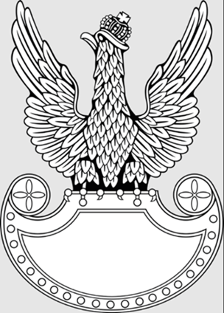

TU SPOCZYWAJĄ
ŻOŁNIERZE WOJSKA POLSKIEGO
POLEGLI W OBRONIE OJCZYZNY
WE WRZEŚNIU 1939 R.

